MEDIA
•7 ' •<’ ;
Pengaruh Media Pembelajaran dalam /
Meningkatkan Hasil Belajar Siswa pada Mata Pelajaran
Agama Kristen di SDN. 255 Mancani Palopo
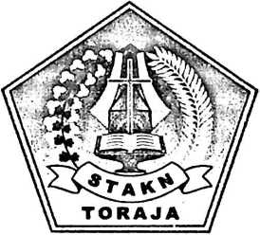

SKRIPSI
Diajukan Kepada Sekolah Tinggi Agama Kristen Negeri Toraja Untuk
Memenuhi Salah Satu Persyarakatan Guna Memperoleh Gelar
Sarjana Pendidikan Kristen
OLEH:
AGUSTINA
NIRM : 20062542

SEKOLAH TINGGI AGAMA KRISTEN NEGERI

TORAJA

2011

HALAMAN PERSETUJUAN
Pengaruh Media Pembelajaran Dalam Meningkatkan Hasil Belajar Siswa Pada
Mata Pelajaran Agama Kristen di SDN. 255 Mancani Palopo.
Nama : AGUSTINA
NIRM : 20062542
Jurusan : Pendidikan Agama Kristen
.. Telah diperiksa oleh dosen dan diteliti oleh dosen-dosen pembimbing dan
disetujui untuk diujikan/dipertahankan dihadapan dewan penguji
Tana Toraja, 1 Juni 2011
Dosen Pembimbing
Pembimbing I
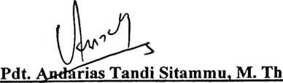
Nip. 196905222006041009
Pembimbing H

Fetty Siwah. S.Th
Nip. 196612012006042001

HALAMAN PENGESAHAN
Judul : Media
Sub Judul : Pengaruh Media Pembelajaran Dalam Meningkatkan Hasil
Belajar Siswa Pada Mata Pelajaran Agama Kristen di SDN.
255 Mancani Palopo
Merupakan bagian dari persyratan guna memperoleh Gelar Sarjana Pendidikan
Agama Kristen (S.PAK) pada Sekolah Tinggi Agama Kristen Negeri Rantepao.
Disiapkan :AGUSTINA
NIRM : 20062542
Telah dipertahankan oleh penulisnya di depan Panitia Ujian Sarjana (S-l) Sekolah
Tinggi Agama Kristen Negeri Rantepao.
Tana Toraja, Agustus 2011
Dewan Penguji


2. Tri Oktavia Silaban. S.Th
Nip. 198^10032008012009
Panitia Ujian
Ketua
Sekretaris
N f Sampe, S.Th
Nip. 150405661
Novita Toding, S.Pd
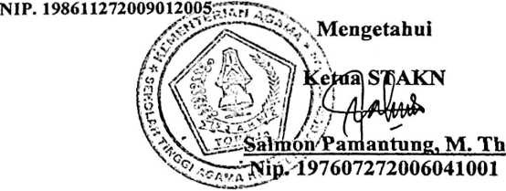

ABSTRAK
Nama: Agustina, 2011, Judul: MEDIA. Sub Judul: Pengaruh Media
Pembelajaran Dalam Meningkatkan Hasil Belajar Siswa Pada Mata Pelajaran
Agama Kristen di SDN. 255 Mancani Palopo.
Skripsi ini merupakan hasil penelitian tentang Pengaruh Media
Pembelajaran Dalam Meningkatkan Hasil Belajar Siswa Pada Mata Pelajaran
Agama Kristen di SDN. 255 Mancani Palopo. Penelitian ini dalam rangka
penulisan skripsi untuk menyelesaikan studi di Sekolah Agama Kristen Toraja,
tahun 2011.
Penulis meneliti mengenai pengaruh media dalam Media Pembelajaran
yang merupakan salah satu alat bantu mengajar bagi guru untuk meningkatkan
kreatifitas dan perhatian siswa dalam proses pembelajaran. Dengan media siswa
akan lebih termotivasi, imajinasi siswa dirangsang, perasaannya disentuh , dan
kesan yang mendalam diperoleh siswa.
Penggunaan media pembelajaran dapat meningkatkan perhatian siswa
terhadap materi pelajaran, sehingga mempengaruhi hasil belajar siswa menjadi
lebih baik. Itulah sebabnya, pengajaran Pendidikan Agama Kristen dengan media
pembelajaran alat peraga bagi siswa Sekolah Dasar menjadi topik yang sangat
penting untuk dibahas.
.. Dalam pengajaran Pendidikan Agama Kristen, kegunaan media
pembelajaran sebenarnya bukan hal yang baru, pada masa Perjanjian Lama sudah
memakai media alat peraga sekalipun masih sangat terbatas.
Hasil penelitian menunjukkan bahwa memang benar bahwa media dalam
pembelajaran sangat berpengaruh sekali meningkatkan kreatifitas dan perhatian
siswa dalam proses pembelajaran. Dengan media siswa akan lebih termotivasi,
imajinasi siswa dirangsang, perasaannya disentuh , dan kesan yang mendalam
diperoleh siswa, dan dapat meningkatkan hasil belajar siswa.
vi

